Bogotá, 23 de agosto de 2016

Doctor(a):
OLGA GUTIERREZ TOBAR
Coordinador Área de Gestión Humana
DANE

Informe de actividades para legalización de comisión o desplazamiento

Documentos anexos:

- Certificado de permanencia Si_X_ No_____
- Pasabordos transporte aéreo Si_X___ No_____
- Recibos de transporte terrestre Si_____ No__X_ Valor total:$___________
- Total folios documentos adjuntos ______________

Nombre del funcionario Arleth Patricia Saurith Contreras
Duración de la comisión: 16 y 17 de agosto de 2016 Total días 2
Lugar(es) de la comisión Casa Indígena Valledupar y Vive Digital Atanquez
________________________________________________________
______________________________________________________________

Objeto de la comisión: MDA_INN: Apoyar la capacitación para la prueba piloto del eCenso con la comunidad indígena KANKUAMOS, en el marco de la ejecución del Plan de Innovación.

Objeto contractual (solo contratistas) ______________________________________________________________
______________________________________________________________

Informe de la comisión:

A continuación se describen las actividades realizadas y registro fotográfico.

- Actividades realizadas:
16 de Agosto
- El proceso de capacitación se realizó a 33 personas, 32 representantes de los diferentes resguardos del pueblo Kankuamo y el ingeniero de sistemas quien lidera el proceso.
- Se realizó el proceso de acompañamiento en el diligenciamiento del eCenso, en este proceso se solucionaron inconvenientes de usuarios que no recordaban el correo y contraseña que realizaron el proceso de inscripción. Para este proceso la Oficina de Sistemas dio el soporte a través de respuesta de manera inmediata a los correos enviados.
- Se presentaron problemas con la conectividad donde se experimentaba lentitud lo que ocasionaba que la aplicación desplegará todo el formulario sin validaciones y varios botones de “guardar y siguiente”. Por lo que fue necesario solicitar a los participantes que tenían que esperar hasta que se cargara correctamente la página y se mostrará un solo botón.
- Después de 6 de la tarde el sistema estaba respondiendo correctamente donde se tenían conectado 5 computadores, En este momento se identificaron personas con características de líderes lo que permitió identificar monitores. AL día siguiente ayudaron a los compañeros que hacían falta por terminar el diligenciamiento.
- Se presentó inconvenientes con el equipo donde se instaló el emulador del Censo, dado que se dañó el sistema operativo. Por tal razón se trabajó en instalar el emulador en el equipo portátil que llevaba.

Para realizar el proceso de instalación se siguió el instructivo entregado por sistemas, pero al momento de seguir los pasos indicados, se identificó que no estaba en el orden requerido para poder realizar este proceso satisfactoriamente ante esto se recibió soporte por parte de Yeison Penagos de la Oficina de Sistemas e inmediatamente la Oficina de Sistemas actualizo dicho documento.

- de agosto

- EL día 17 de agosto fue necesario con uno de los monitores y el ingeniero de sistemas del pueblo Kankuamo desplazarnos a Valledupar para realizar el proceso de instalación del emulador del censo y capacitación al Ingeniero de Sistemas en la instalación y soporte al mismo. Dado que para el para poder realizar la instalación se requiere estar conectado a Internet. Se realizó la instalación de 12 computadores donde se finalizó para 4 computadores. Este proceso hizo que la Oficina de Sistemas pudiera actualizar el instructivo.
- Se dio soporte tecnológico al Ingeniero de Sistemas de los Kankuamos y a Sergio Mejia quien se encontraba en Atanquez en la capacitación del emulador del Censo.

2. Registro fotográfico
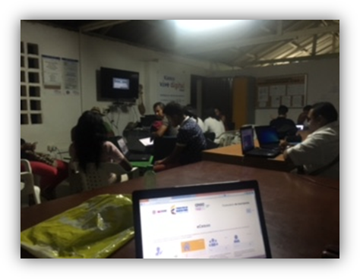
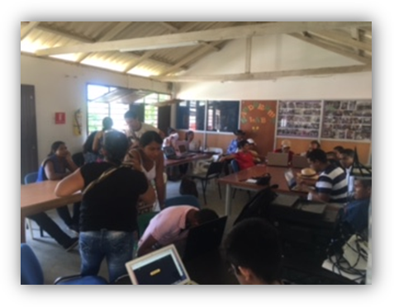
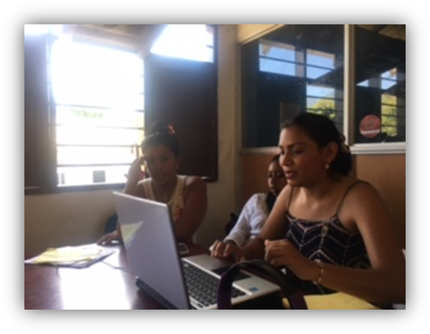
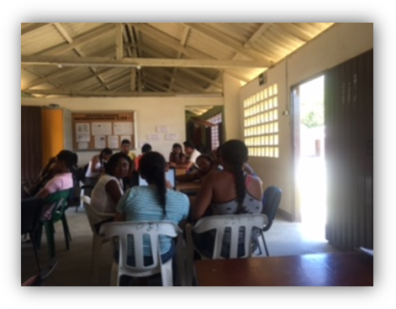
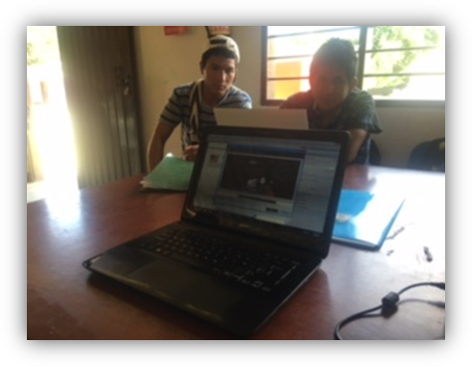

Anexos Fotográficos Si X No_____

Se cumplió el objeto de la comisión Si X No_____

Atentamente: Vo. Bo Superior inmediato

ARLETH PATRICIA SAURITH CONTRERAS MARA BRIGITTE BRAVO OSORIO
Contratista/Funcionario Coordinación/Dirección

